

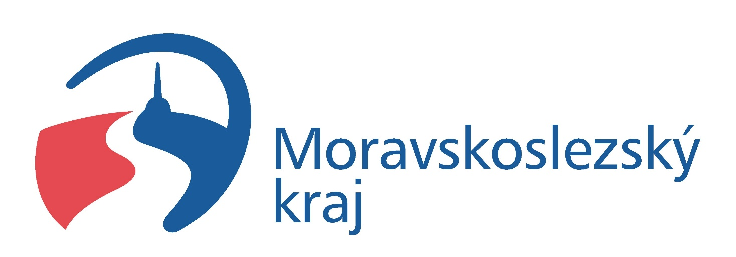

ČSS, z.s. – sportovně střelecký klub OSTROJ OPAVA


SSK OSTROJ

OPAVA

PROPOZICE
STŘELECKÉ SOUTĚŽE

JARNÍ CENA OPAVY

střelnice Sv. Anna v Opavě

LM SM 60, 3x20 a 3x40

Opava, neděle 9. května 2021

Druh soutěže: Jarní cena Opavy
Datum soutěže: neděle 9. 5. 2021
Místo konaní: střelnice Sv. Anna v Opavě
Pořadatel: ČSS, z.s. – sportovně střelecký klub Ostroj Opava

Organizační výbor soutěže:
Ředitel závodu: Jiří Krečmer
Hlavní rozhodčí: Pavlína Krečmerová rozhodčí č. A1541
PHK: Ing. Jiří Krečmer rozhodčí č. B1641
Vlasta Zatloukalová rozhodčí č. B0402
RPČ: Mgr. Jiří Hromada rozhodčí č. C1885
Mgr. Gabriela Ženatá rozhodčí č. C1440

Disciplíny: LM, SM 60, 3x20, 3x40 včetně finále

Kategorie: - muži, junioři
- ženy, juniorky, dorostenci, dorostenky

Startovné: 150 Kč za jednotlivce a 1 disciplínu

Podmínky účasti: pro členy ČSS, z. s. a AVZO s platným
průkazem a registrační vložkou, zbrojním
průkazem a průkazem zbraně.

Odměny: Odměny pro první 3 závodníky
v každé kategorii.

Přihlášky: Pavlína Krečmerová
mobil: 737 443 791
E-mail: gavenda.ssk@seznam.cz

Orientační
časový rozvrh: 7:45 prezentace
8:30 začátek závodu LM, SM 60
12:00 ukončení závodu
12:10 začátek závodu LM, SM 3x20 a 3x40
16:20 finále na elektronické terče 3x40
17:00 konec závodu

Hosp. ustanovení: Závodníci se účastní na vlastní náklady,
příp. na náklady vysílající organizace,
zbraně a střelivo vlastní.

Techn. ustanovení: Střelnice je vybavena stojany pro dalekohledy
a podložkami pod střelce. Střílí se na posuvné
terčové zařízení, celkem 23 stavů.
Finále na elektronické terče.

Protesty: Podle PSS do 20 min. po zveřejnění výsledků
s vkladem 500 Kč do rukou hlavního rozhodčího.

Pojištění: Pojistkou ČSS č.85-59901818-6
Kooperativa a.s.

Zdrav. zabezpečení: Pořadatelem a poliklinikou v Opavě.

Občerstvení: V omezeném množství na střelnici.

Všeob. ustanovení: Pořadatel si vyhrazuje právo na případné změny,
které budou sděleny před zahájením soutěže.

Srdečně zvou pořadatelé

V Opavě 22. 4. 2021

Jiří Krečmer
předseda
ČSS, z.s. – SSK Ostroj Opava

www.sskostrojopava.ic.cz

